1. Projet medium clone angular 1

2. why ngrx ? 1

3. structure du projet 1

1. Projet medium clone angular

Site du tuto :

<https://www.youtube.com/watch?v=DyklxnC2XP0>

<https://demo.productionready.io/#/>

1. why ngrx ?

c’est un genre de redux sur angular, pour gerer les states globalement, pour une grande app.

<https://ngrx.io/>

1. structure du projet



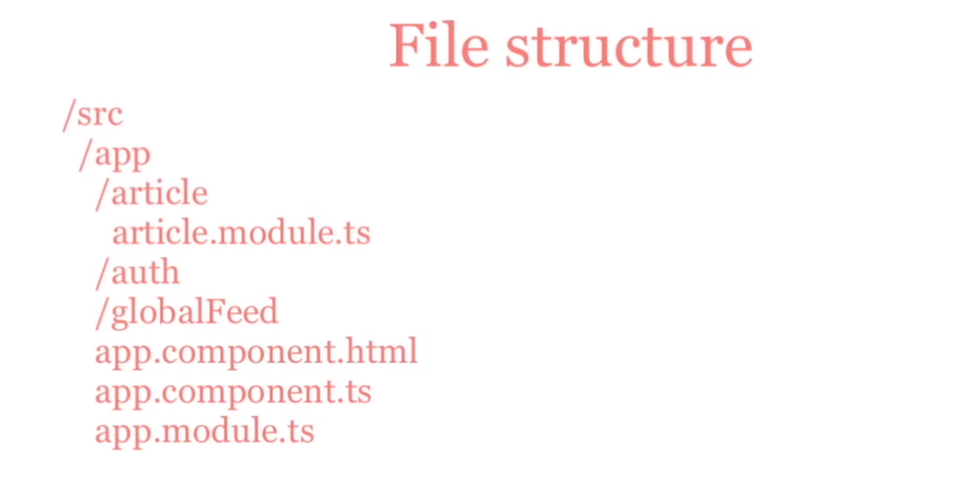

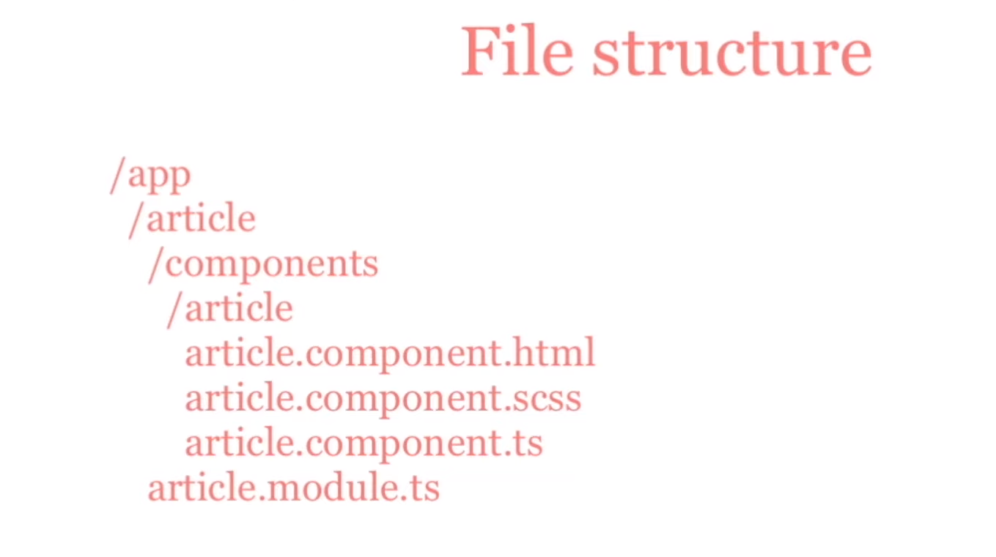

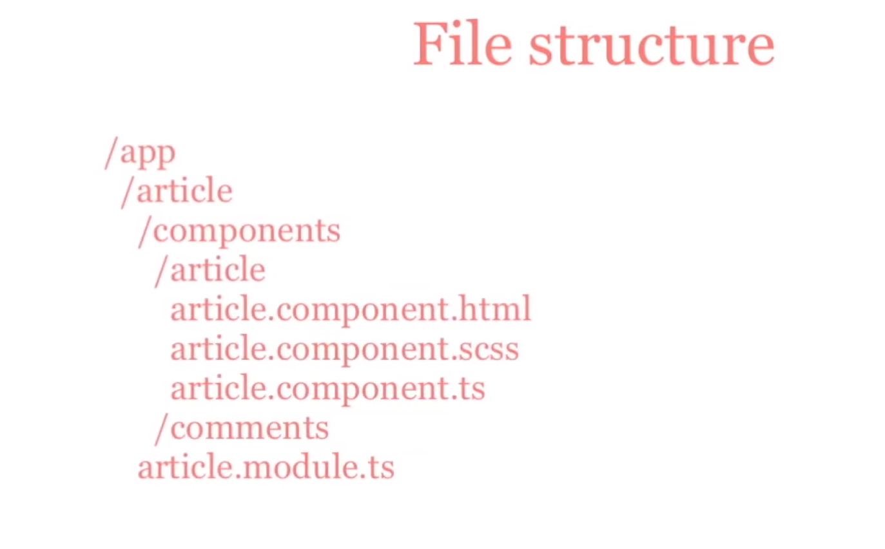

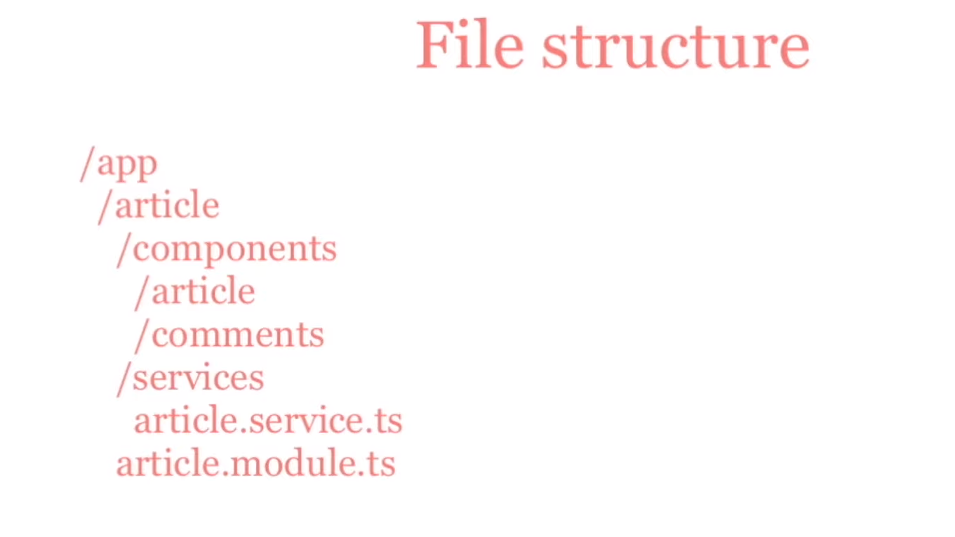

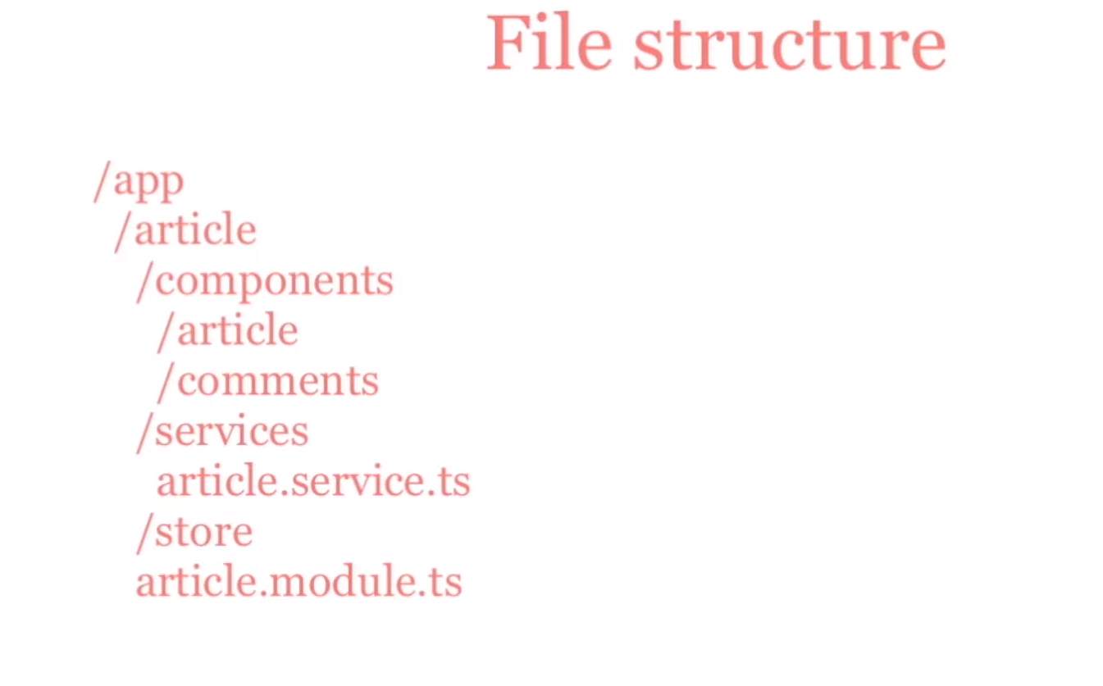

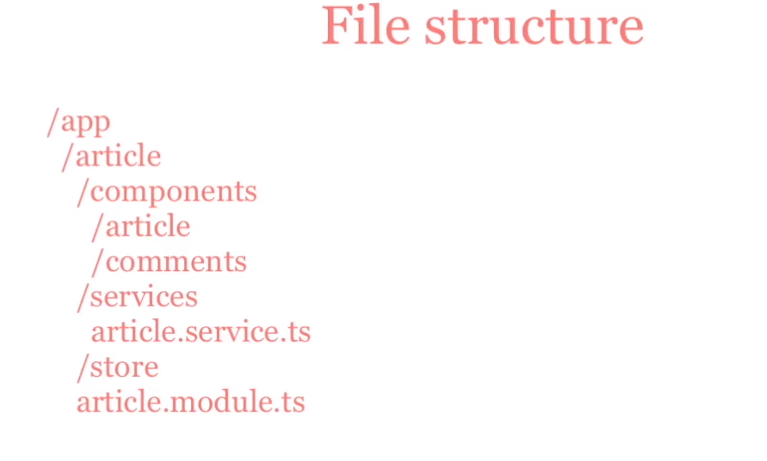

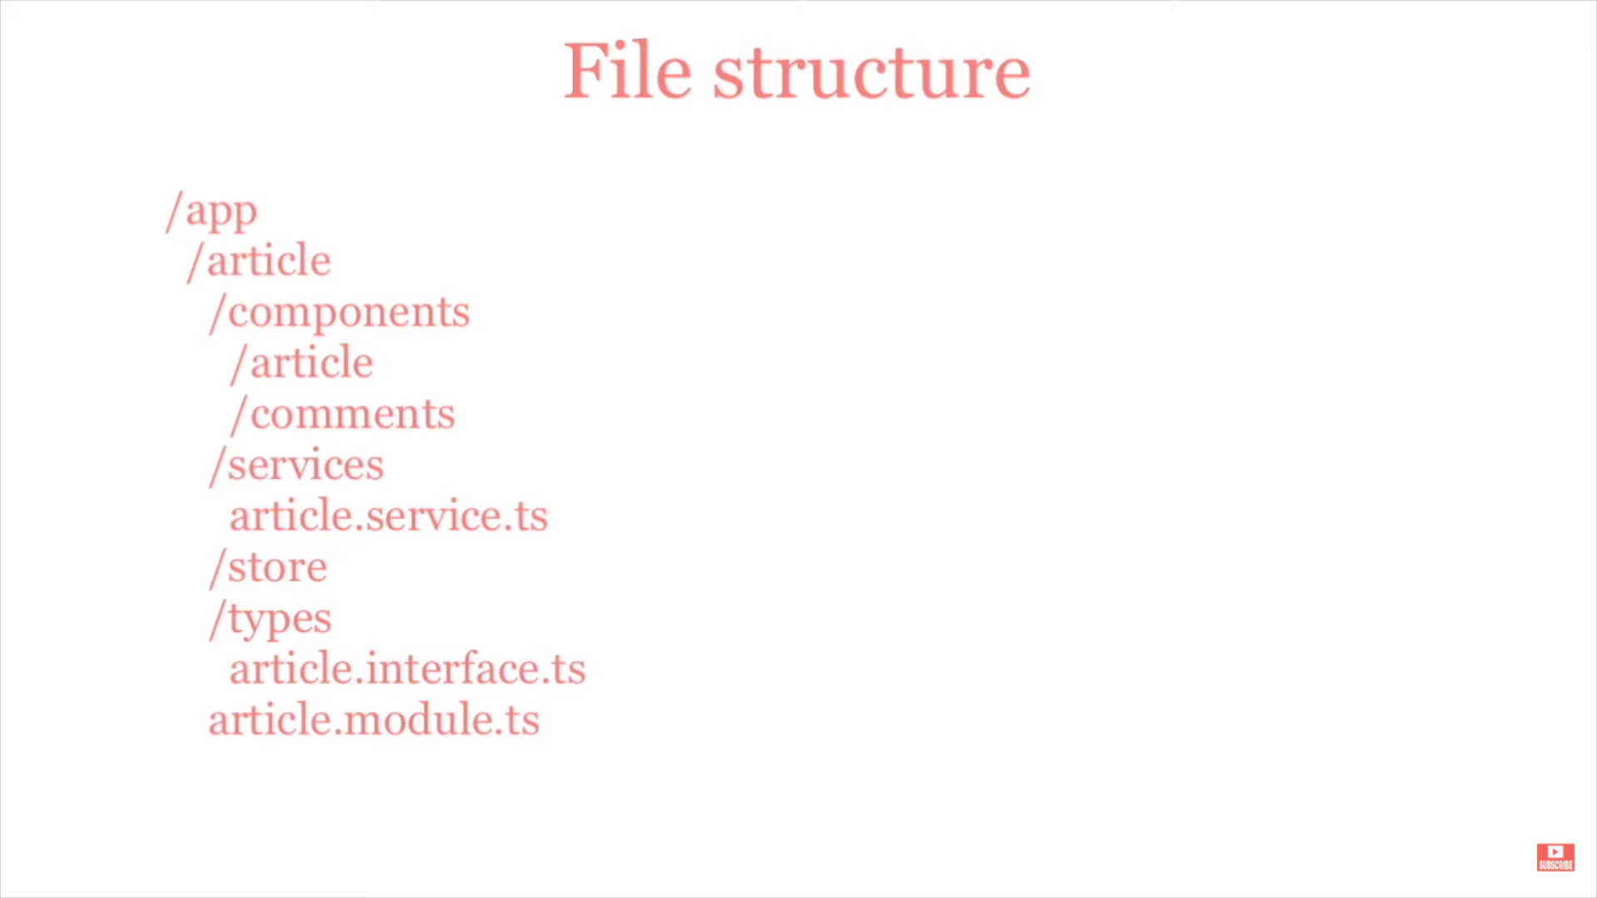

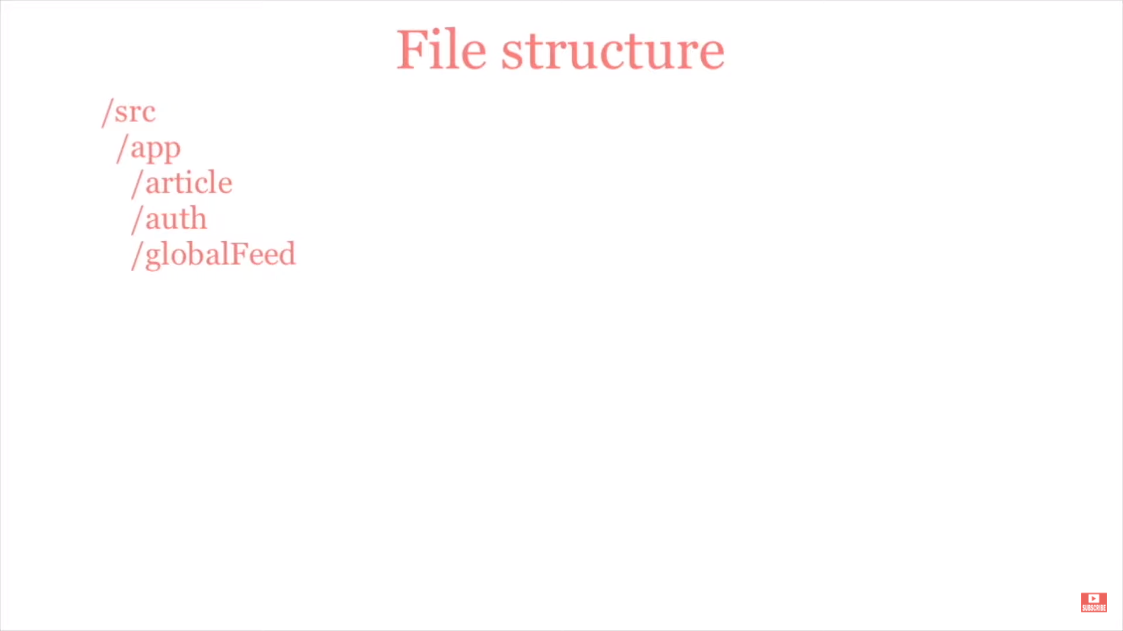

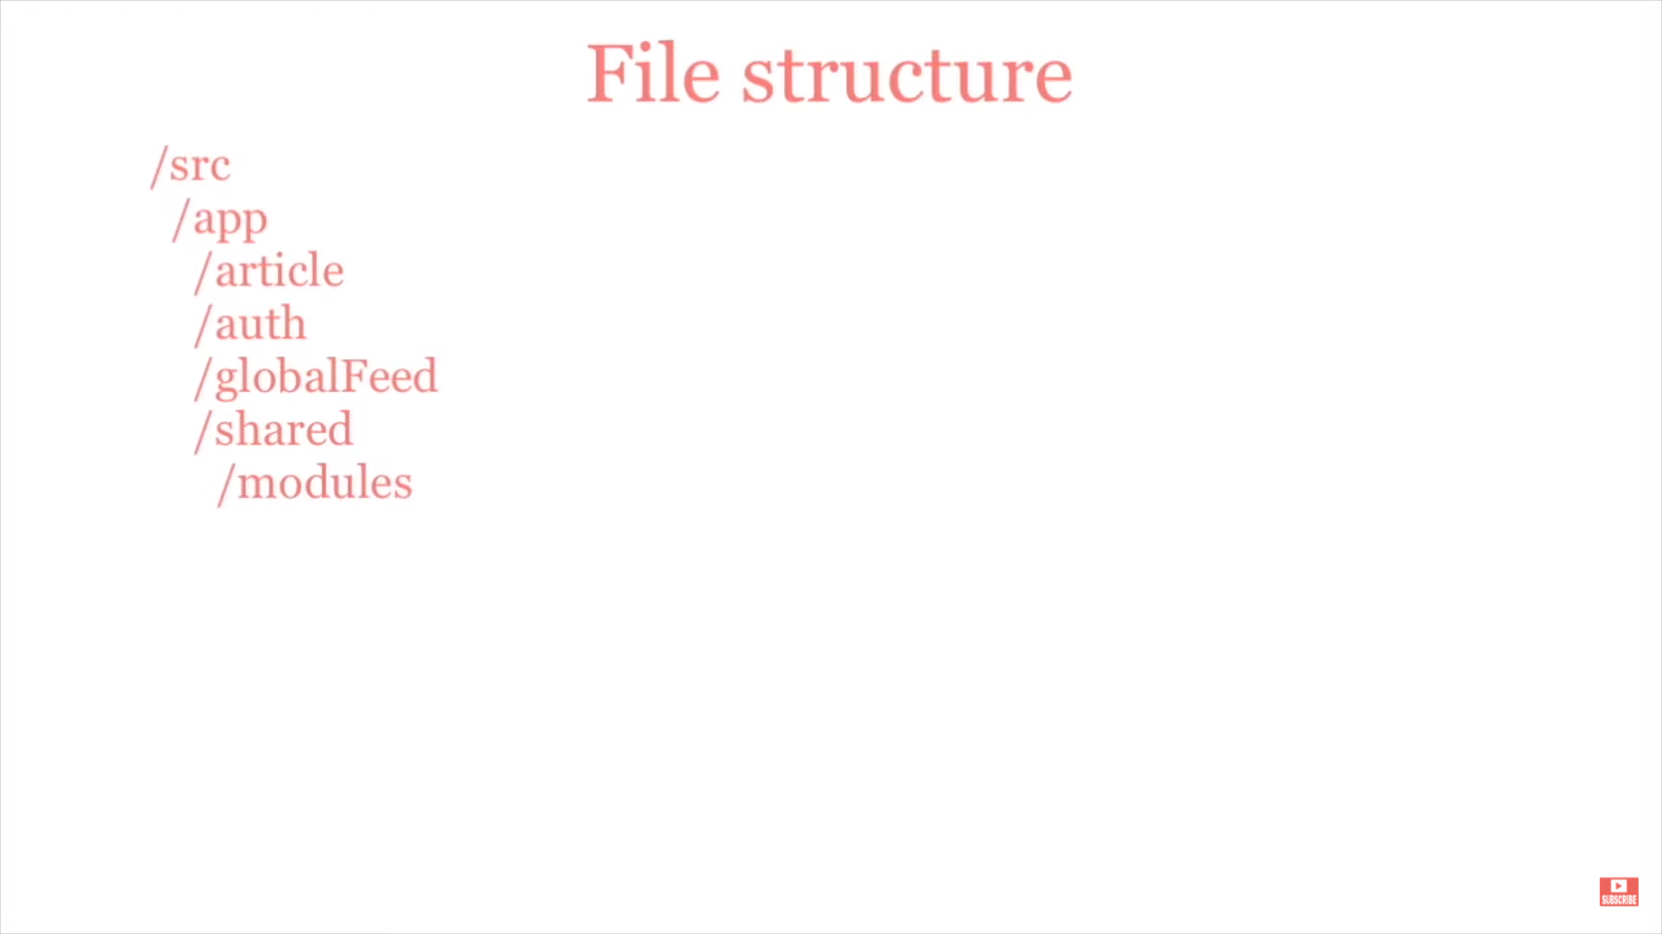

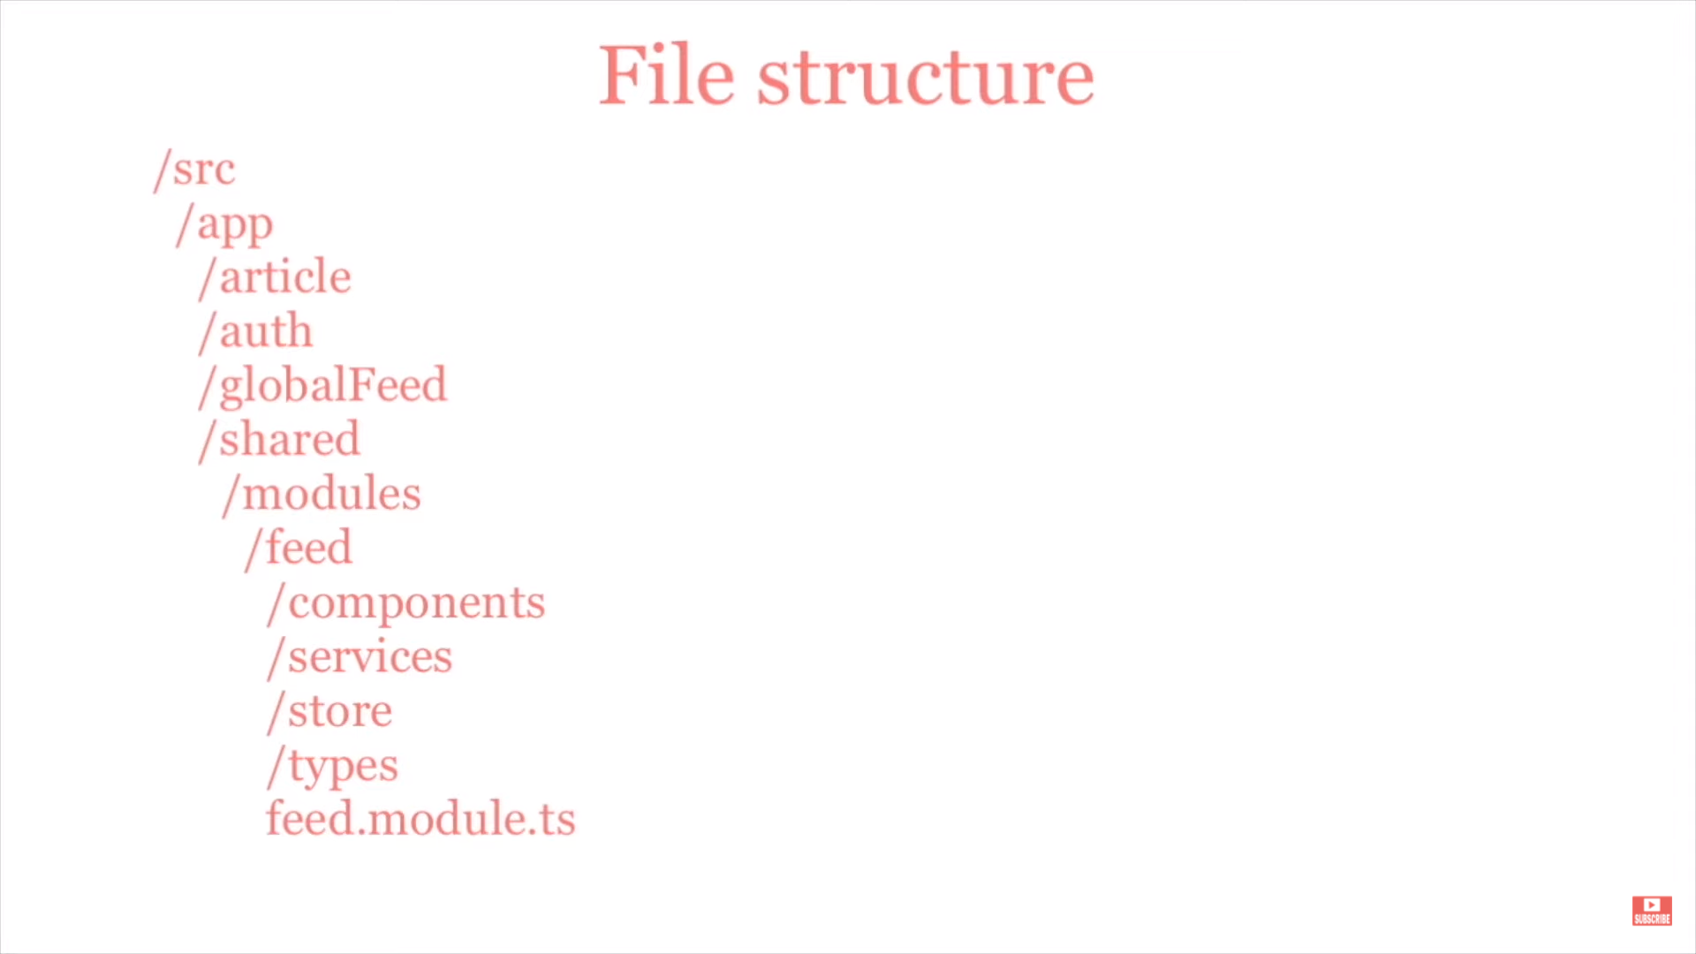

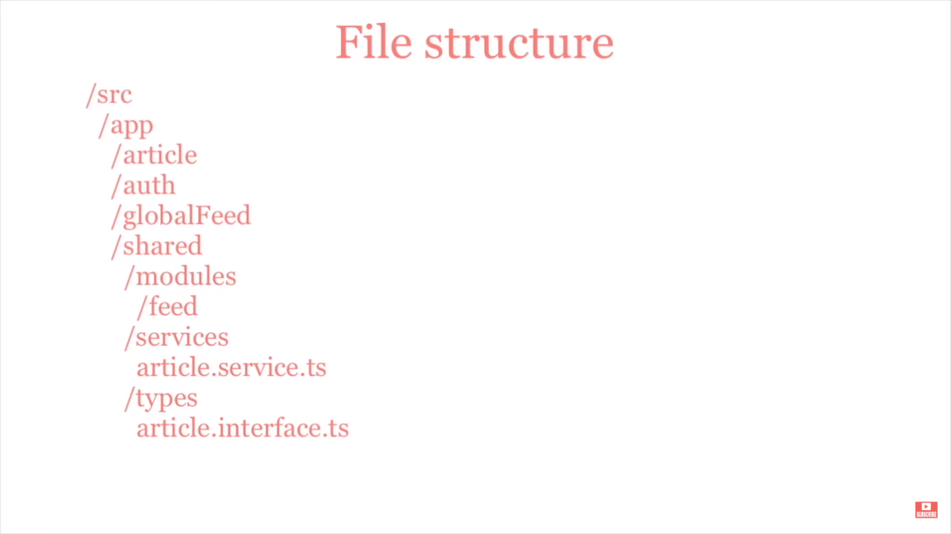

1. Language server protocol
2. Register module

<https://angular.realworld.io/>

1. register layout
2. installation de ReactiveFormModule
3. installation de ngrx
4. creating auth interface ngrx
5. add auth redurec ngrx

<https://ngrx.io/guide/store/reducers>

1. creating selectors ngrx
2. register service
3. créer un server api avec npm json-server

* créer un dossier
* npm init -y (dans le dossier)
* npm i json-server
* Mettre dans script : "start": "json-server --watch db.json -p 9000"
* Créer dans le dossier un fichier : db.json :

<https://www.npmjs.com/package/json-server>

1. register effect ngrx

faire un appel api

1. updating auth register